XY1059 Scheda creata il 27 maggio 2026
Descrizione bibliografica
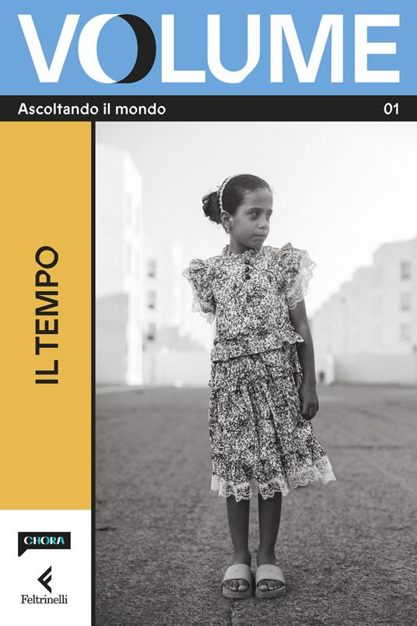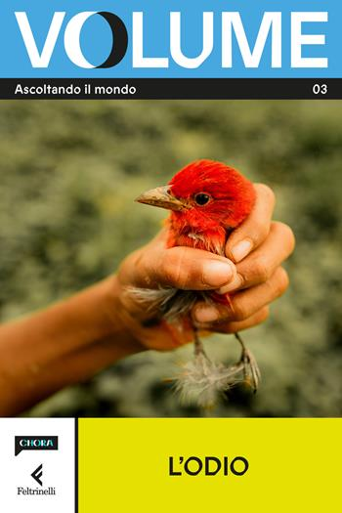
*Volume : ascoltando il mondo. - 01- . - Milano : Feltrinelli : Chora, 2025- . - volumi : ill. ; 24 cm. ((Trimestrale. – Diretto da Mario Calabresi. - BNI 2026-0021S. - CFI1168009
Direttore editoriale: Calabresi, Mario
Soggetto: Società - Periodici
Classe: D055.1

Informazioni storico-bibliografiche
«Siamo convinti che in un’epoca confusa, andare a fondo nelle cose, riflettere, ascoltare punti di vista sia un modo per orientarsi, farsi un’opinione, coltivare dubbi ed essere in grado di scegliere» - Mario Calabresi
Volume. Ascoltando il mondo è il trimestrale cartaceo ideato da Chora Media e Feltrinelli, diretto da Mario Calabresi: un libro-magazine che unisce approfondimento, ascolto e bellezza. Nato dalla sfida di rallentare, riflettere e restituire complessità in un’epoca iper-veloce e iper-frammentata, Volume vuole essere un’esperienza immersiva. Ogni numero ruota attorno a un grande tema contemporaneo e lo esplora con inchieste, racconti, testimonianze e fotografie d’autore. Attraverso QR code integrati nelle pagine, il lettore può ascoltare i suoni, le voci, le musiche che accompagnano e amplificano i contenuti scritti: il risultato è un viaggio multisensoriale, in cui le storie si leggono ma si ascoltano anche, con l’intimità e la forza del linguaggio audio.

Benvenuto Volume
Sono andato in un monastero di clausura a vedere che velocità ha il tempo per le sorelle clarisse che ci abitano. L’ho fatto per scrivere un racconto che troverete sul primo numero della nuova rivista che dirigo e che si chiama Volume. Il suo sottotitolo è “ascoltando il mondo”. Ed è quello che faremo con questo progetto trimestrale di parole e immagini. Vi aspetta in libreria
https://mariocalabresi.com/volume-rivista-chora-media-feltrinelli/.

C’è ancora tempo e spazio per fermarsi e riflettere? E per una nuova rivista di approfondimento? Chora Media e Feltrinelli accettano la sfida e presentano “Volume”, un trimestrale cartaceo, diretto da Mario Calabresi, che punta a rappresentare “un’esperienza immersiva”: suoni e parole, disponibili attraverso i QR code, “daranno voce ai protagonisti, e costruiranno una colonna sonora con suoni e musiche”. Il primo numero del “libro-magazine” è dedicato al tempo – I particolari sul progetto. Nell’era iper-veloce e iper-frammentata dei social e delle piattaforme, al tempo dei Reel, dei riassunti delle AI e delle (troppe) chat, c’è spazio per una nuova rivista di approfondimento, per un trimestrale cartaceo? Chora Media (podcast company fondata da Mario Calabresi e Guido Brera) e Feltrinelli accettano la sfida, oggettivamente molto difficile, e presentano Volume, un nuovo trimestrale, diretto dallo stesso Calabresi, che sottolinea: “Siamo convinti che in un’epoca confusa, andare a fondo nelle cose, riflettere, ascoltare punti di vista sia un modo per orientarsi, farsi un’opinione, coltivare dubbi ed essere in grado di scegliere”. Ogni numero di Volume ha un tema, “un filo rosso che lo attraversa, una grande questione contemporanea, affrontata attraverso diversi punti di vista, testimonianze e racconti per immagini di grandi fotografi”. Inoltre, Volume punta a rappresentare “un’esperienza immersiva“: suoni e parole, disponibili attraverso i QR code, “daranno cioè voce ai protagonisti del numero, e costruiranno una colonna sonora con suoni e musiche”. https://www.illibraio.it/news/editoria/volume-chora-media-feltrinelli-rivista-1480230/.

